**Всероссийская олимпиада для дошкольников**

**по художественно – эстетическому развитию**

**«Разноцветные задания»**

*1. Распечатайте бланк с заданиями по количеству участников.*

*2. Заполните анкетные данные.*

*3. Прочитайте ребёнку текст задания.*

*4. Отметьте верные ответы и запишите их в таблицу*

**Анкетные данные:**

**ФИ, возраст участника __________________________________________________**

**Бланк вопросов**

**Задание № 1.**

Внимательно рассмотри картинку, найди и соедини линиями капли краски одинакового цвета со цветами перьев попугая.

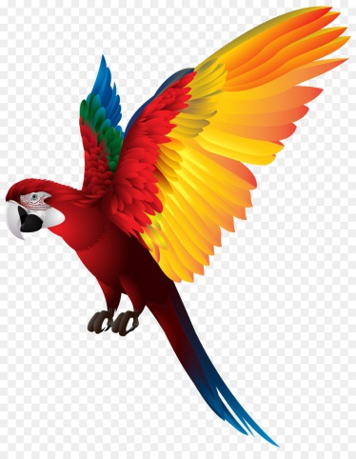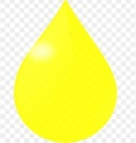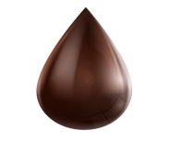





**Задание № 2.**

Помоги подобрать подходящую пару:

 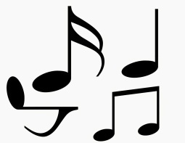 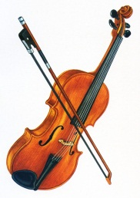 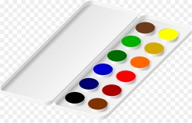

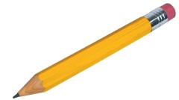  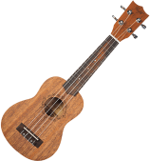 

**Задание № 3.**

Назови предмет и определение которое к нему подходит. Соедини их линией. 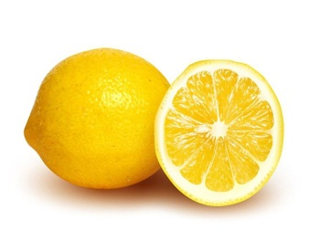 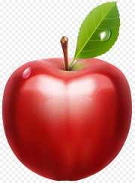  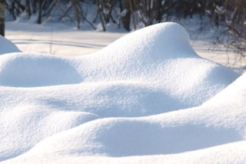

Горячий Кислый Холодный Сладкий

**Задание № 4.**

Какие инструменты можно объединить на основе способа извлечения звука?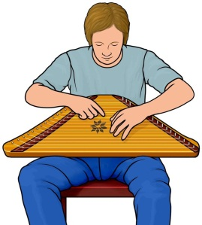 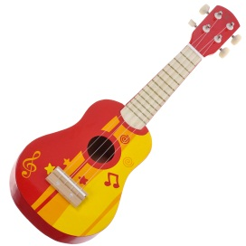 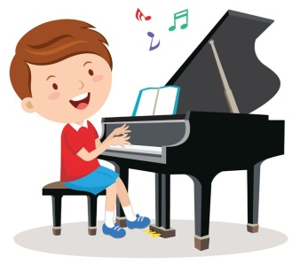 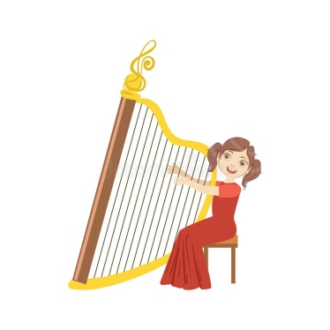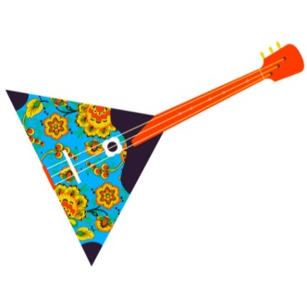 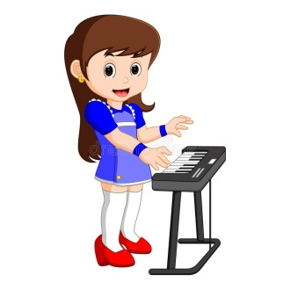 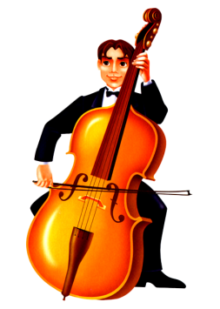 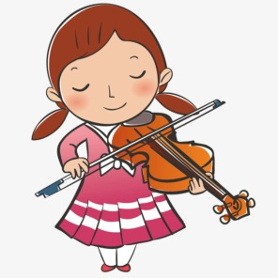

**Задание № 5.**

Помоги гусеничке стать цветной, посмотри внимательно и продолжи цветной рисунок в определенном порядке.

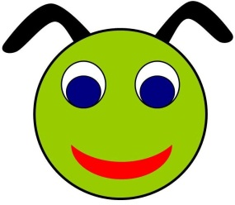

**Задание № 6.**

У нас есть три основных цвета: синий, красный, желтый. Какие цвета надо смешать, чтобы получить зеленый цвет? Какие цвета надо смешать, чтобы получить оранжевый? Соедини цвета линиями.

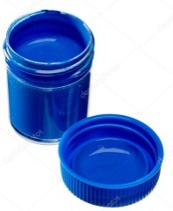 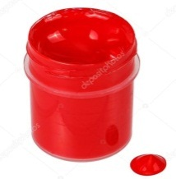 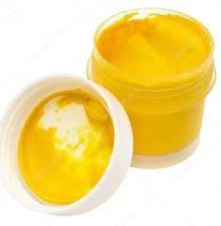

**Задание № 7**.

Посмотри на картинку и обведи все картинки на которых изображены музыкальные инструменты.

